**LAPORAN**

**“APLIKASI TOKO BUKU ONLINE”**



**SISTEM INFORMASI**

**SAINS DAN TEKNOLOGI**

**UNIVERSITAS KANJURUHAN MALANG**

**2016**

ADE SAPUTRA (160403020027)/2016

RANGGA PERMANA (160403020023)/2016

SOFIA I.K. KOLOPAKING (160403020012)/2016

1. **Langkah pertama melakukan registrasi**

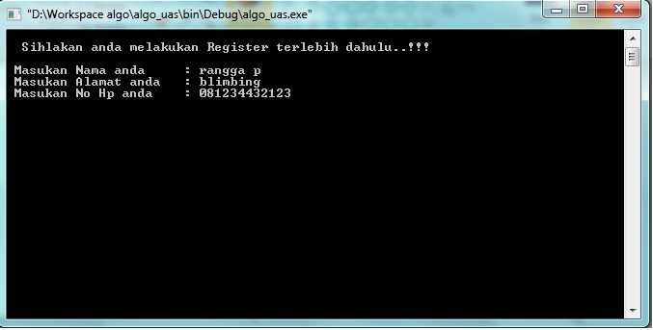

cout<<"\n Sihlakan anda melakukan Register terlebih dahulu..!!!\n"<<endl;

cout<<" Masukan Nama anda : ";cin>>np>>bl;

cout<<" Masukan Alamat anda : ";cin>>al;

cout<<" Masukan No Hp anda : ";cin>>hp;

inputkan nama lengkap lalu alamat lengkap dan no telpon.

1. **Pilihan buku dan daftar harga**

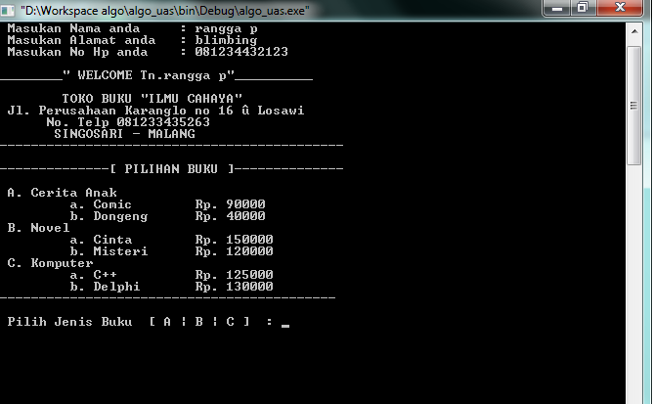

cout<<"\n________\" WELCOME Tn."<<np<<" "<<bl<<"\"__________\n"<<endl;

cout<<" TOKO BUKU \"ILMU CAHAYA\""<<endl;

cout<<" Jl. Perusahaan Karanglo no 16 – Losawi"<<endl;

cout<<" No. Telp 081233435263"<<endl;

cout<<" SINGOSARI - MALANG"<<endl;

cout<<"--------------------------------------------"<<endl;

cout<<endl;

cout<<"--------------[ PILIHAN BUKU ]--------------\n"<<endl;

cout<<" A. Cerita Anak"<<endl;

cout<<" a. Comic Rp. 90000"<<endl;

cout<<" b. Dongeng Rp. 40000"<<endl;

cout<<" B. Novel"<<endl;

cout<<" a. Cinta Rp. 150000"<<endl;

cout<<" b. Misteri Rp. 120000"<<endl;

cout<<" C. Komputer "<<endl;

cout<<" a. C++ Rp. 125000"<<endl;

cout<<" b. Delphi Rp. 130000"<<endl;

cout<<"-------------------------------------------"<<endl;

cout<<"\n Pilih Jenis Buku [ A | B | C ] : " ;cin>>kd;

cout<<"\n Pilih judul buku [ a | b ] : " ;cin>>bk;

cout<<"-------------------------------------------"<<endl;

inputkan pilihan jenis buku setelah itu akan muncul pilihan judul buku.

1. **Imputkan jumlah buku**

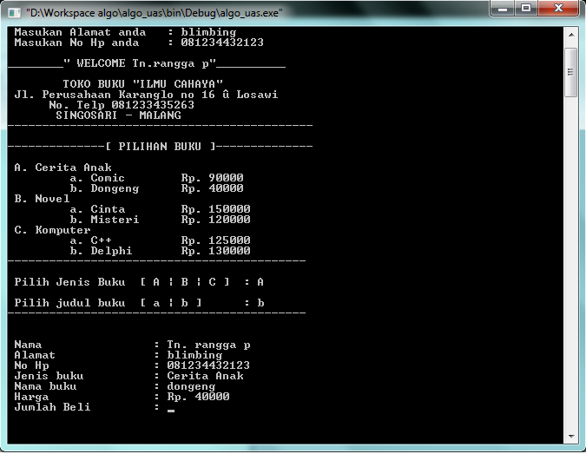

cout<<""<<endl;

bayar:

cout<<""<<endl;

cout<<" Nama : Tn. "<<np<<" "<<bl<<endl;

cout<<" Alamat : "<<al<<endl;

cout<<" No Hp : "<<hp<<endl;

cout<<" Jenis buku : "<<jns<<endl;

cout<<" Nama buku : "<<nb<<endl;

cout<<" Harga : Rp. "<<hrg<<endl;

cout<<" Jumlah Beli : ";cin>>jb;

onr = jb*15000;

cout<<" Ongkir : Rp. "<<onr<<endl;

tot=hrg*jb + onr;

cout<<" Total Bayar : Rp. "<<tot<<endl;

setelah memiih dan melihat daftar harga buku yang akan dibeli lalu imputkan jumlah buku yang akan dibeli.

1. **Langkah-langkah pembayaran.**

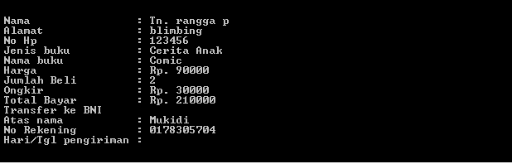

cout<<" Transfer ke BNI "<<endl;

cout<<" Atas nama : Mukidi \n No Rekening : 0178305704" <<endl;

cout<<" Hari/Tgl pengiriman : " ;cin>>hri>>tgl>>bln>>thn;

cout<<""<<endl;

cout<<"\n \" Kami akan melakukan pengiriman berdasarkan data\n yang telah anda inputkan \"\n"<<endl;

cout<<"\n-------------------------------------------------\n"<<endl;

cout<<"\n--Terima Kasih telah berbelanja di toko \"ILMU CAHAYA\"--\n"<<endl;

cout<<" Anda Ingin beli Buku lagi...????"<<endl;

cout<<" "<<endl;

setelah selesai menginputkan jumlah buku maka akan tampil jumlah total yang harus dibayar dan pembayaran melalui transfer bank yaitu bank BNI dan ditransfer ke nomer rekening yang sudah disediakan.

1. **Menginputkan hari dan tanggal pengiriman buku.**

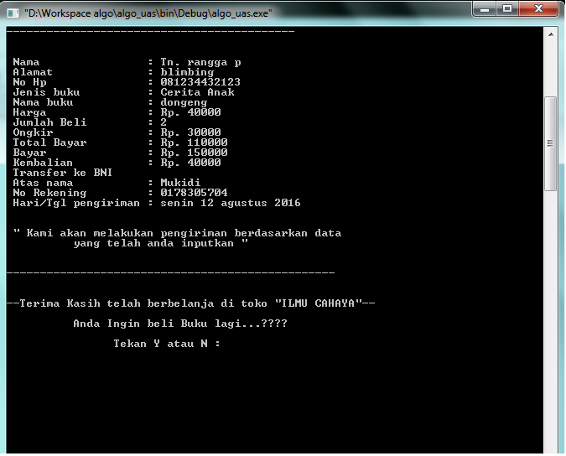

cout<<" Hari/Tgl pengiriman : " ;cin>>hri>>tgl>>bln>>thn;

setelah menyelesaikan pembayaran maka harus mengisikan hari tanggal bulan dan tahun untuk pengiriman barang.

1. **Pilihan untuk kembali membeli buku**

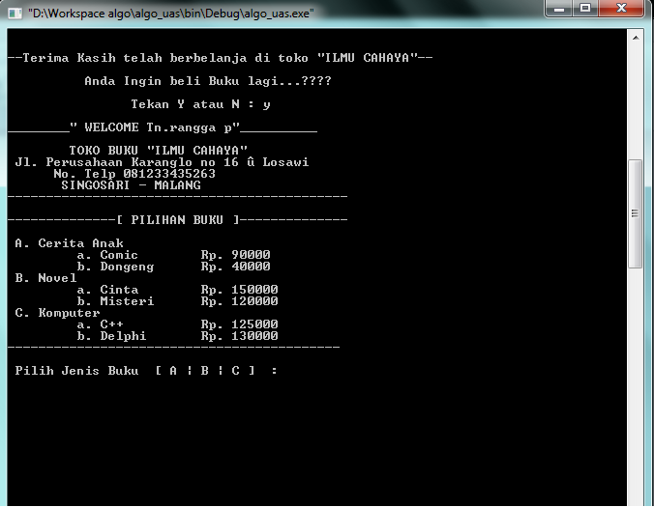

cout<<"\n--Terima Kasih telah berbelanja di toko \"ILMU CAHAYA\"--\n"<<endl;

cout<<" Anda Ingin beli Buku lagi...????"<<endl;

cout<<" "<<endl;

cout<<" Tekan Y atau N : "; cin>>yes;

if(yes=='Y'||yes=='y')

{

goto atas;

}

else if(yes=='N'||yes=='n')

{

Jika telah selesai transaksi maka akan keluar pilhan Y dan N jika masih mau membeli buku lagi makan tekan Y dan akan kembali ke menu pembelian buku.

1. **Pilihan jika tidak ingin membeli buku lagi**

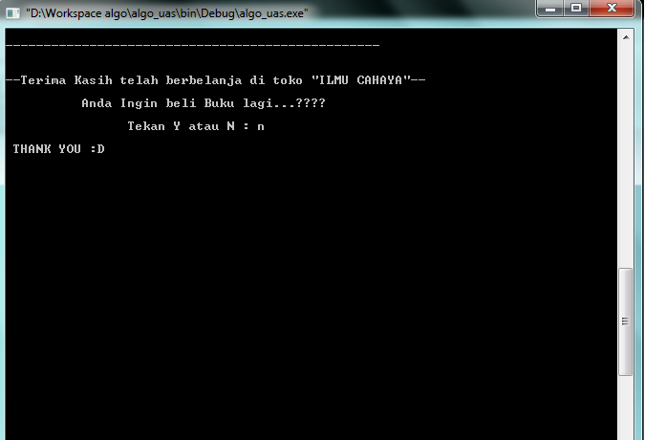

if(yes=='Y'||yes=='y')

{

goto atas;

}

else if(yes=='N'||yes=='n')

{

cout<<"\n THANK YOU :D";

}

else{

cout<<"\n THANK YOU :D";

}

getch();

}

Jika sudah tidak membeli buku lagi maka silahkan tekan N maka menutup program dan keluar.